Sean las siguientes instrucciones:

  - ADD $t0, $t1, $t2
  - ADDI $s0,$s1, 0x0011
  - ORI $t0, $t2, 0x00A1
  - SLL $t0, $t0, 0x0002
  - SLR $t1, $t0, 0x0002
  - LUI $s0,0x0011
  - SW $t4, 0x0111
  - SLT $t1, $t2, $t0
  - J 0x000001A
  - JR $S0

- Codificar las instrucciones en hexadecimal, tal como quedarían en memoria.

- Utilizando la CPU descrita en clase teórica y el lenguaje de transferencia de registro, realizar la secuencia de transferencias y acciones.

- Comprobar que todo lo anterior se ha realizado de forma correcta mediante el simulador que se adjunta para la práctica. Se introducirá el código de instrucción en la memoria de manera que sean posible realizar todas las fases de la instrucción.

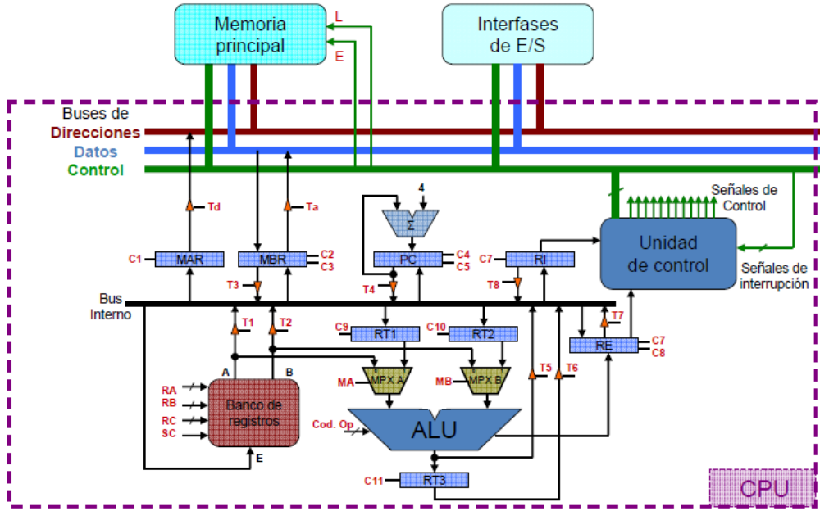

Tabla de registros:

Número | Simbólico | Función
$0 | $zero | siempre contiene cero
$1 | $at | utilizado por el ensamblador, no lo uses
$2-$3 | $v0, $v1 | valores de retorno de subrutina
$4-$7 | $a0-$a3 | argumentos de subrutina
$8-$15 | t0-$t7 | registros temporales
$16-$23 | $s0-$s7 | registros subrutina de subrutina, tienen que ser guardados  por una función llamada antes de que puedan ser usados
$24,$25 | $t8, $t9 | registros temporales
$26,$27, $28 | $k0, $k1, $gp | registros reservados del gestor de interrupciones de subrutina, no usar puntero global, usado para acceder a variables estáticas y externas
$29 | $sp | stack pointer
$30 | $s8/$fp | registro de subrutina, utilizado como frame pointer
$31 | $ra | dirección de retorno

Para los formatos de instrucción, mirar las transparencias de teoría.

Limitaciones y consideraciones sobre el simulador:

Solo tiene implementadas las siguientes funciones en la ALU:

      - Suma
      - Resta
      - OR
      - AND
      - Desplazamiento a la derecha de 1,2,3,4 bits
      - Desplazamiento a la izquierda de 1,2,3,4 bits
      - NOT
      - XOR

El acceso a la memoria solo se realiza en formato Word (32 bits) Las direcciones se visualizan como bloque de 4 bytes:

00000000 representan las direcciones 00000000-00000003
00000001 representan las direcciones 00000004-00000007
00000002 representan las direcciones 00000008-0000000B
Etc

Para que se inicie el programa la memoria debe estar activada: Sel =1, en modo lectura L=1 y le triestado que conecta el bus de direcciones con el registro MAR abierto TD=1

Para reiniciar todo el sistema se cuenta con una entrada de RESET general

Esquema general del simulador

